30 Mai 2022

Workshop "Educatie cu elemente de joc”

Reprezentanți ai școlilor VET, liceelor, universităților constănțene, ai asociațiilor profesionale și angajatorilor au participat la workshop-ul pentru identificarea de solutii atractive pentru dezvoltarea competențelor de cetățenie digitală ale tinerilor.

Jocul are un rol important în viața noastră. Termenul „didactic" asociat „jocului" accentuează componenta instructivă a activității de formare și evidențiază faptul că jocul este organizat în vederea dezvoltării competențelor. Provocarea este mai mare când vizăm dezvoltarea de competențe de cetățenie digitală ale tinerilor, esențiale lumii în care trăim.

Pentru a descoperi modul în care introducerea elementelor de joc poate contribui la creșterea nivelului de implicare al elevilor și studenților pe parcursul cursurilor, Asociația TEAM4Excellence a organizat miercuri, 25 mai a.c. la sediul Universității Maritime din Constanța workshopul cu tema „Educație cu elemente de joc”. Co-organizatorii evenimentului au fost Universitatea Maritimă din Constanța, Asociația Generală a Inginerilor din România (AGIR) Sucursala Constanța, Asociația pentru Studii și Prognoze Economico-Sociale (ASPES) Dobrogea, Asociația Blue Career Center, Centrul Național de Promovare a Transportului Intermodal, Centrul European pentru Responsabilitate Socială (ECSR) România și ConstantaHub (soluții inovative pentru educație digitală).

Peste 40 de reprezentanți ai școlilor VET, universități, asociații profesionale și angajatori au răspuns invitației noastre de a împărtăși din bunele practici dar și pentru a identifica împreună soluții atractive pentru educație.

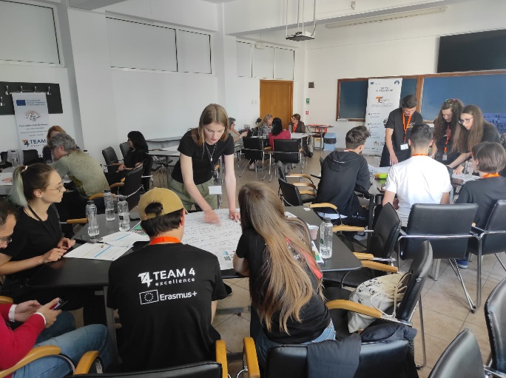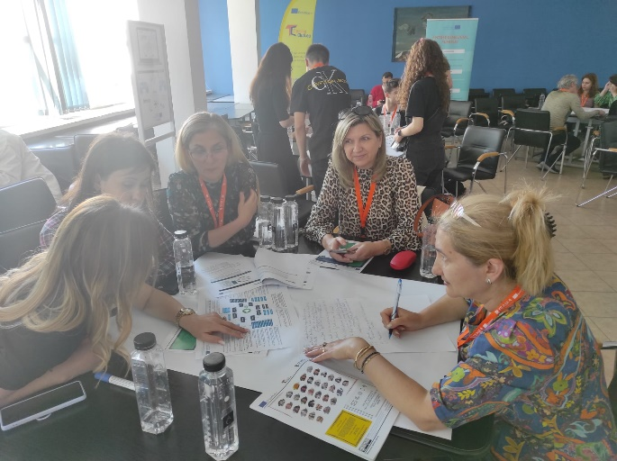

În deschiderea evenimentului, decanul Facultății de Navigație al UMC, Prof. univ. dr. Costel Stanca a ținut un discurs despre importanța noilor metode de învățare prin joc și despre deschiderea pe care cadrele didactice ale universității o au în această direcție.

Întâlnirea a continuat cu prezentarea programului Erasmus+ și a proiectului de parteneriat strategic „Strategic partnership to develop open educational resources for teaching digital citizenship”. Cu această ocazie, Conf. univ. dr. ing. Nicoleta Acomi, manager de proiect, a prezentat manualele digitale și platforma de educație online care însumează rezultatele obținute în perioada 2019-2022 de partenerii din România, Cipru, Germania și Grecia.

Metodele inovatoare pentru predare, învățare și evaluare sunt cuprinse în Manualul digital de design instrucțional destinat profesorilor și formatorilor.
Resurse educaționale gratuite destinate tinerilor dornici să utilizeze tehnologii digitale în mod creativ, colaborativ și eficient sunt disponibile în pe platforma de educație online în patru limbi: română, engleză, germană și greacă, și adresează 10 domenii de interes pentru cetățenia digitală:

- Acces și incluziune
- Învățare și creativitate
- Alfabetizarea media și informațională
- Etică și empatie
- Sănătate și stare de bine online
- E-prezență și comunicare
- Participarea activă
- Drepturi și responsabilități
- Confidențialitate și securitate
- Conștientizarea consumatorilor

Cum orice final poate fi un nou început, participanții la workshop au format cinci grupuri de lucru și au ales câte unul dintre cele 10 domenii de cetățenie digitală. Fiecare grup a identificat acele elementele care declanșează, stimulează, intensifică participarea la activitate și cresc eficiența acesteia, în timp ce contribuie la dezvoltarea competențelor celor antrenați în joc.

La final, fiecare grup a prezentat rezultatele obținute, urmând ca cele mai bune soluții propuse să fie selectate și puse în aplicare în următorul an, într-un joc online dezvoltat sub egida Erasmus+.

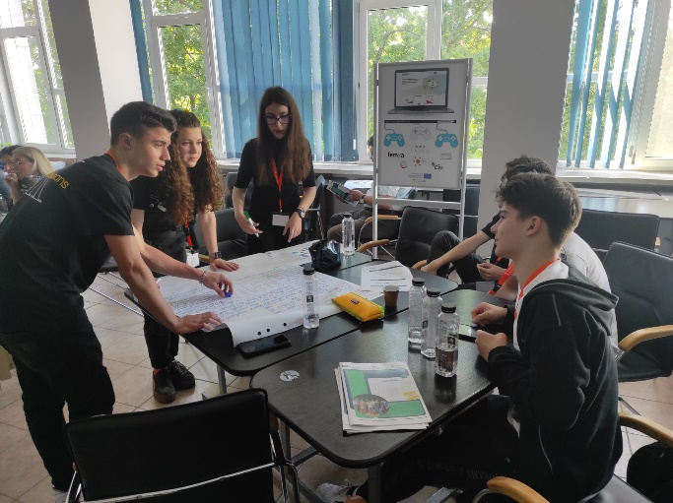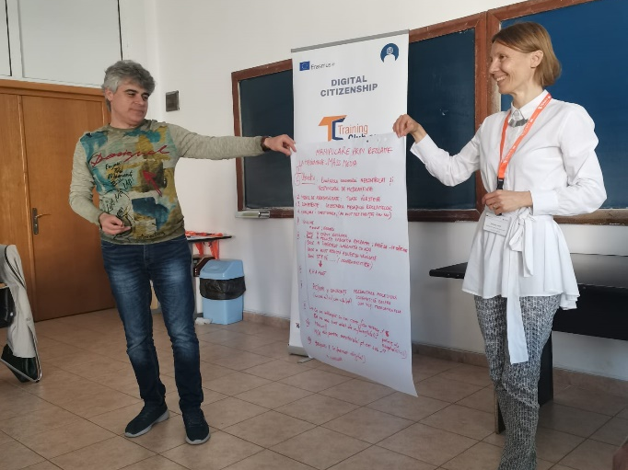

Manifestarea s-a bucurat de un real succes, participanții arătându-și interesul față de noi proiecte în această direcție.

Evenimentul face parte din programul proiectului Erasmus+ „Strategic partnership to develop open educational resources for teaching digital citizenship”, finanțat de Uniunea Europeană prin intermediul Agenției Naționale pentru Programe Comunitare în Domeniul Educației și Formării Profesionale (ANPCDEFP) și implementat de patru organizații din România, Cipru, Germania și Grecia:
- Asociația TEAM4Excellence din Constanța – coordonator de proiect
- CYPRUS ORGANIZATION FOR SUSTAINABLE EDUCATION AND ACTIVE LEARNING, Cipru
- ATHENS LIFELONG LEARNING INSTITUT EASTIKI MI KERDOSKOPIKI ETAIRIA, Grecia
- ARBEITSKREIS OSTVIERTEL e.V., Germania

Evenimentul este organizat în cadrul proiectului “ Strategic partnership to develop open educational resources for teaching digital citizenship”, cod proiect 2019-3-RO01-KA205-078053, finanțat prin programul Erasmus+ al Uniunii Europene.

